**บทที่ 3**

**วิธีดำเนินการวิจัย**

การพัฒนาผลิตภัณฑ์ข้าวแต๋นน้ำแตงโม ชุมชนบ้านหนองยาง อำเภอโกสุมพิสัย จังหวัดมหาสารคาม มีวิธีการดำเนินงานรายละเอียดดังนี้

**3.1 วัตถุดิบ**

3.1.1 ข้าวเหนียวดำ

3.1.2 ข้าวเหนียวพันธุ์ กข. 6

3.1.3 น้ำแตงโม

3.1.4 น้ำตาลมะพร้าว

3.1.5 น้ำมันพืช

3.1.6 เกลือ

**3.2 อุปกรณ์ และเครื่องมือ**

3.2.1 อุปกรณ์การผลิต

3.2.1.1 อ่างแสตนเลต

3.2.1.2 กระทะ

3.2.1.3 ตะหลิว

3.2.1.4 ทัพพี

3.2.1.5 ตะแกรง

3.2.1.6 ผ้าขาวบาง

3.2.1.7 แบบพิมพ์ทำจากไม้ไผ่หรือท่อพีวีซีขนาดเส้นผ่าศูนย์กลาง 1.5 นิ้ว สูง 1 เซนติเมตร

3.2.2 อุปกรณ์การตรวจวิเคราะห์คุณภาพ

3.2.1.1 เครื่องชั่ง 2 ตำแหน่ง

3.2.1.2 เครื่องมือวัดความแน่นเนื้อ (Penetrometer)

3.2.1.3 เครื่องมือวัดความเป็นกรด – ด่าง (pH meter) (Consort รุ่น C830)

3.2.1.4 ตู้อบลมร้อน

3.2.1.5 เครื่องแก้ว และชุดอุปกรณ์ต่างๆ สำหรับการวิเคราะห์

3.2.1.6 เครื่องชั่ง 4 ตำแหน่ง

**3.3 วิธีการทดลอง**

**1. ศึกษาความต้องการผู้บริโภคที่มีต่อผลิตภัณฑ์ข้าวแต๋น**

ศึกษาความต้องการผู้บริโภคที่มีต่อผลิตภัณฑ์ข้าวแต๋น เครื่องมือที่ใช้ศึกษาคือ แบบสอบถาม โดยสอบถามผู้บริโภคทั้งหมด 50 คน โดยลักษณะของการทดสอบแบ่งเป็นเพศ อายุ การรับประทาน ความชอบ ความถี่ของการรับประทานข้าวแต๋น เหตุผลในการรับประทาน ลักษณะของผลิตภัณฑ์ข้าวแตนตามความชอบของผู้บริโภค (ความกรอบ ความหวาน ความเค็ม และสีของผลิตภัณฑ์)

**2. กรรมวิธีในการผลิตข้าวแต๋นน้ำแตงโม**

**2.1 ข้าว**

ข้าวที่นำมาใช้ในการในการศึกษาพัฒนาผลิตภัณฑ์ 2 ชนิด คือ ข้าวเหนียวดำ และข้าวเหนียวพันธุ์ กข. 6 ที่ปลูกในพื้นที่บ้านหนองยาง ตำบลหัวขวาง อำเภอโกสุมพิสัย จังหวัดมหาสารคาม

**2.2 การศึกษาสูตรการผลิตข้าวแต๋นน้ำแตงโม จำนวน 6 สูตร ดังนี้**

สูตรที่ 1 ข้าวเหนียวดำ ไม่ใส่เกลือ

สูตรที่ 2 ข้าวเหนียวพันธุ์ กข. 6 ไม่ใส่เกลือ

สูตรที่ 3 ข้าวเหนียวดำ ใส่เกลือ 1 %

สูตรที่ 4 ข้าวเหนียวพันธุ์ กข. 6 ใส่เกลือ 1 %

สูตรที่ 5 ข้าวเหนียวดำ ใส่เกลือ 1 % และน้ำตาล1 %

สูตรที่ 6 ข้าวเหนียวพันธุ์ กข. 6 ใส่เกลือ 1 % และน้ำตาล1 %

**2.3 การศึกษาคุณสมบัติทางกายภาพ**

2.3.1 ร้อยละของการสูญเสียน้ำหนัก (Weight loss) โดยการชั่งน้ำหนักของผลิตภัณฑ์ก่อน และหลังการเก็บรักษา เป็นเวลา 7 วัน คำนวณน้ำหนักที่หายไประหว่างการเก็บรักษา

2.3.2 วัดความหนาแน่นเนื้อ (Firmness) โดยใช้เครื่อง Penetometer (Po – Jung C. Fuu, S. และ Hung, R.L.,2007)

**3. การประเมินค่าทางประสาทสัมผัส**

การประเมินค่าทางประสาทสัมผัสของข้าวแต๋นน้ำแตงโมที่ทำการวิจัยในสูตรต่างๆ กัน โดยอาสาสมัครผู้เข้าร่วมโครงการวิจัยจำนวนทั้งหมด 30 คน ซึ่งอาสาสมัครที่ทำการเข้าร่วมใน การประเมินสัมผัสครั้งนี้เป็นผู้บุคคลทั้งภายนอก และภายในมหาวิทยาลัยราชภัฏมหาสารคาม อาสาสมัครจะได้รับตัวอย่างผลิตภัณฑ์ทำการทดสอบชิม แล้วทำการให้คะแนนตามความชอบที่มีต่อคุณลักษณะทางประสาทสัมผัสของข้าวแต๋นเคลือบสาหร่ายสไปรูน่าในด้านลักษณะปรากฏ สี กลิ่น รสชาติ ลักษณะเนื้อสัมผัส และความชอบโดยรวม โดยทดสอบแบบ Hedonic Scale (การให้คะแนน 9 ระดับ) (Youngjae et al., 2007)

**3.4 วิธีการผลิตข้าวแต๋น**

**1.** นำข้าวเหนียวไปแช่น้ำร้อนไว้ประมาณ 1 – 2 ชม. จากนั้นก็นำไปนึ่งจนสุก ใช้เวลานึ่งประมาณ 20 – 30 นาที

2. นำน้ำแตงโม น้ำตาลทราย และเกลือ ตามสูตรในหัวข้อ 2.2 คนให้เข้ากัน พักไว้ พอข้าวเหนียวสุก ยกลงเทใส่ชามผสมแล้วก็เทน้ำแตงโมตามลงไปคลุกเคล้าให้เข้ากัน

3. นำภาชนะที่มีลักษณะกลมๆ ก้นตื้นๆ ขนาด 3 x 3 เซนติเมตร นำข้าวเหนียวไปใส่ในพิมพ์ให้ทั่วโดยเกลี่ยให้บางๆ จากนั้นนำไปวางใส่ถาดเรียงไว้

4. นำไปตากแดดสัก 1 – 2 แดด หรือจนแห้งสนิทใช้ความร้อน 80 องศาเซลเซียส อบลมร้อนประมาณชั่วโมงกว่าๆ ตอนอบก็กลับด้านมันด้วยจะได้แห้งเสมอกันทั้งสองด้าน

5. เมื่อข้าวเหนียวแห้งได้ที่ จากนั้นก็นำมาทอดในน้ำมันร้อน ใช้ไฟปานกลาง ทอดให้พองสวยทั้งสองด้าน แล้วก็ตักขึ้นสะเด็ดน้ำมัน

6. พอทอดเสร็จแล้วก็นำไปบรรจุใส่กล่องพลาสติก หรือถุงพลาสติกปิดฝาให้แน่นเก็บไว้ได้นานประมาณ 2 – 4 สัปดาห์

7. นำไปศึกษาคุณสมบัติทางกายภาพ ตามหัวข้อ 2.3 และประเมินค่าประสาทสัมผัส ตามสูตรในหัวข้อ 3

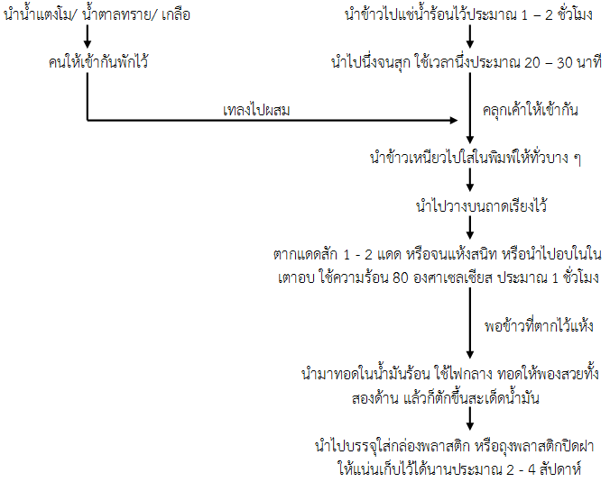

**ภาพที่ 3.1** แผนภาพแสดงกระบวนการผลิตของข้าวแต๋น

**3.5 การวิเคราะห์ข้อมูล**

นำข้อมูลที่ได้จากการวิเคราะห์คุณภาพทางกายภาพ ทางเคมี และการประเมินค่าทางประสาทสัมผัสมาทำการวิเคราะห์ผลทางสถิติโดยโปรแกรมสำเร็จรูป ที่ระดับความเชื่อมั่นร้อยละ 95 (รังสรรค์ สิงห์เริศ, 2551)